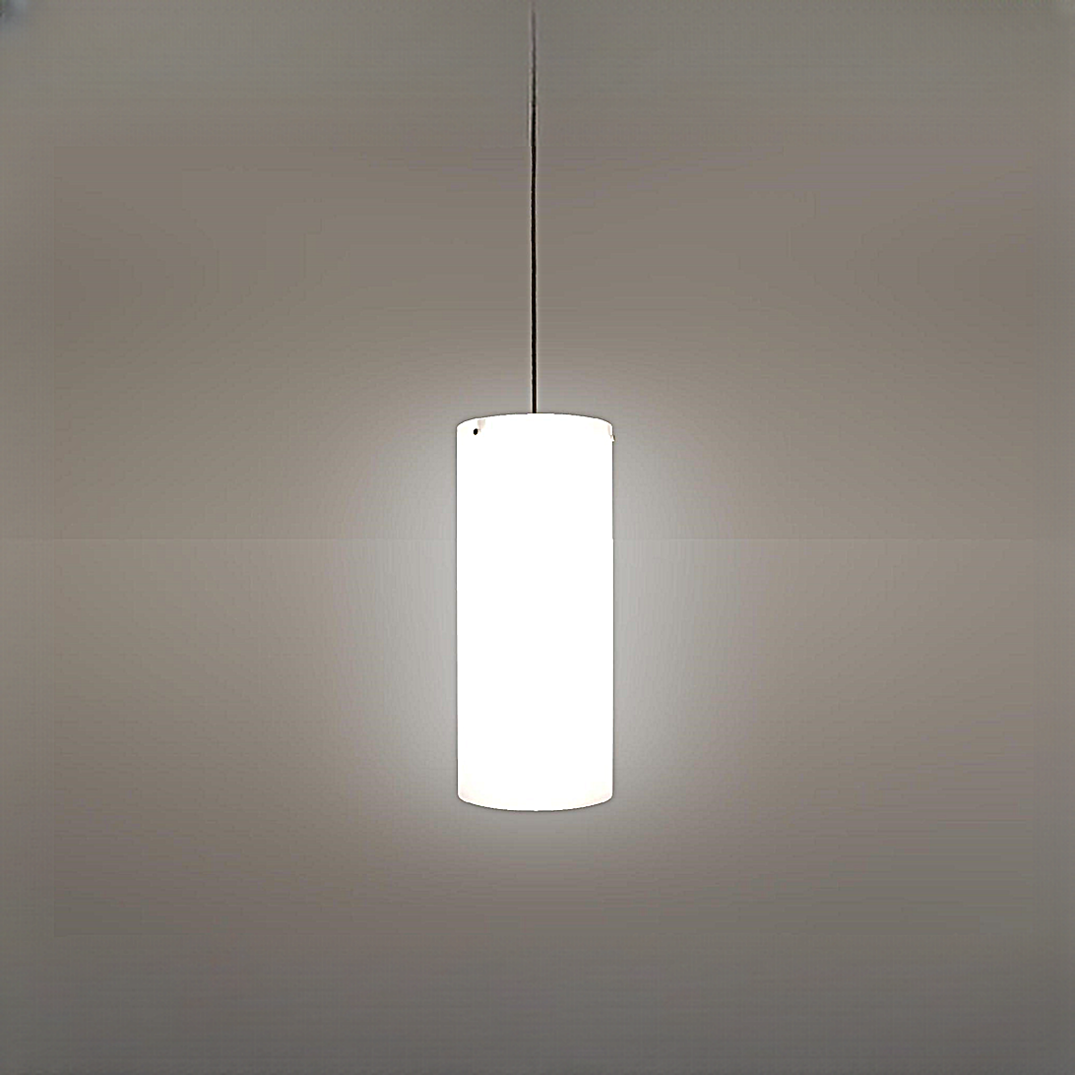**Leuchtenname:** x.glory PS Pendelleuchte DALI-out  
  
**Artikelnummer:** 810313  
  
**Serienbeschreibung:**Technischer Ausschreibungstext – Pendelleuchte x.glory

Die x.glory Pendelleuchtenserie bietet ein elegantes, modernes Erscheinungsbild und eine leistungsstarke LED-Beleuchtungslösung für den Einsatz in Foyers, Besprechungszonen, Loungebereichen oder Treppenhäusern. Die Serie ist in mehreren Varianten erhältlich, darunter Ausführungen mit integriertem oder extern zu montierendem Betriebsgerät sowie verschiedenen Steuerungssystemen (z. B. DALI). Die Größenvarianten S, M und L unterscheiden sich in Dimensionen, Lichtleistung und Einsatzbereich, basieren jedoch auf einem einheitlichen Design- und Funktionskonzept.

Das Gehäuse besteht aus einem satinierten Kunststoffzylinder mit gleichmäßigem Leuchterscheinungsbild. Die Leuchte ist oben über drei Punkte an einem zentralen Geräteträger befestigt. Die transparente Anschlussleitung mit integriertem Zugentlaster sorgt für eine nahezu unsichtbare Aufhängung und unterstützt die schwebende Wirkung der Leuchte. Das mitgelieferte Seilpendelset und der kleine Deckenbaldachin ermöglichen eine sichere, elegante Deckenmontage.

Die Lichtverteilung erfolgt breitstreuend, blendfrei und gleichmäßig. Die integrierten Hochleistungs-LEDs strahlen direkt über einen Reflektor nach unten und indirekt freistrahlend nach oben ab. Der satinierte Acrylglaszylinder erzeugt dabei eine angenehme, homogene Lichtwirkung mit blendfreiem Direktlichtanteil (UGR  80) und flimmerfreiem Lichtbetrieb. In der x.glory Serie sind passende Wandleuchten zur Ergänzung verfügbar.

Durch ihre schlanke Zylinderform, die hochwertige Verarbeitung und die effiziente LED-Technologie eignet sich die x.glory Pendelleuchte S/M/L ideal für repräsentative und anspruchsvolle Beleuchtungsaufgaben im Innenbereich.

Variante und technische Details wie folgt:  
  
**Merkmale:**- Moderner satinierter Arcylglaszylinder

- Pendelleuchte LED

- Unauffällige transparente Zuleitung

- Gleichmäßig leuchtender Glaszylinder

- Betriebselektronik integriert oder extern

- Blendfreies Direktlicht mittels

- integriertem Downlight 15 W

- Flimmerfreies Licht

**Auf Anfrage ohne zusätzliche Kosten:**- Lichtfarben 2700K oder 4000K

**Gewicht (kg):** 2,3  
  
**Farbe:** Weiß RAL 9003, glatt matt  
  
**Lichtfarbe / Lichttemperatur (K):** 3000  
  
**Schutzart (-):** IP20  
  
**Schutzklasse (-):** I  
  
**Durchmesser (mm):** 200  
  
**Abmessungen (mm):** Breite: 0mm; Höhe: 397mm; Länge: 0mm  
  
**Einbautiefe (mm):** -  
  
**Pendellänge (mm):** 2000  
  
**Deckenausschnitt (mm):** -  
  
**Effizienz (lm/W): 121,06 lm/W  
  
Farbwiedergabeindex Ra (-):** >80  
  
**Lichtaustrittswinkel (Grad):** 55  
  
**Gesamtlichtstrom (lm):** 3995  
  
**Gesamtlichtstrom direkt / indirekt (lm):** 1798 / 2197  
  
**Lichtstromerhalt (%):** L80>70.000h  
  
**Systemleistung (W):** 33  
  
**Systemleistung direkt / indirekt (W):** 15 / 18  
  
**Betriebsgerät:** DALI/TD/PL  
  
**Betriebsgerätbeschreibung:** DALI/TD/PL Betriebsgerät beinhaltet, jedoch zur externen Montage und Platzierung  
  
**Einheitliche Blendungsbewertung (URG):** <23  
  
**Lichtverteilung direkt / indirekt (%):** 45 / 55  
  
**Produktvariantenbeschreibung:** Betriebsgerät beinhaltet zur externen Montage außerhalb der Leuchte  
  
  
  
**Hersteller:** luxwerk - manufaktur für lichttechnik GmbH  
  
**Artikelnummer:** 810313